HONOR 10 Lite : avec un appareil photo frontal 24 Mpx dopé à l’IA
pour des selfies exceptionnels
Un mélange parfait d'esthétique et de technologie
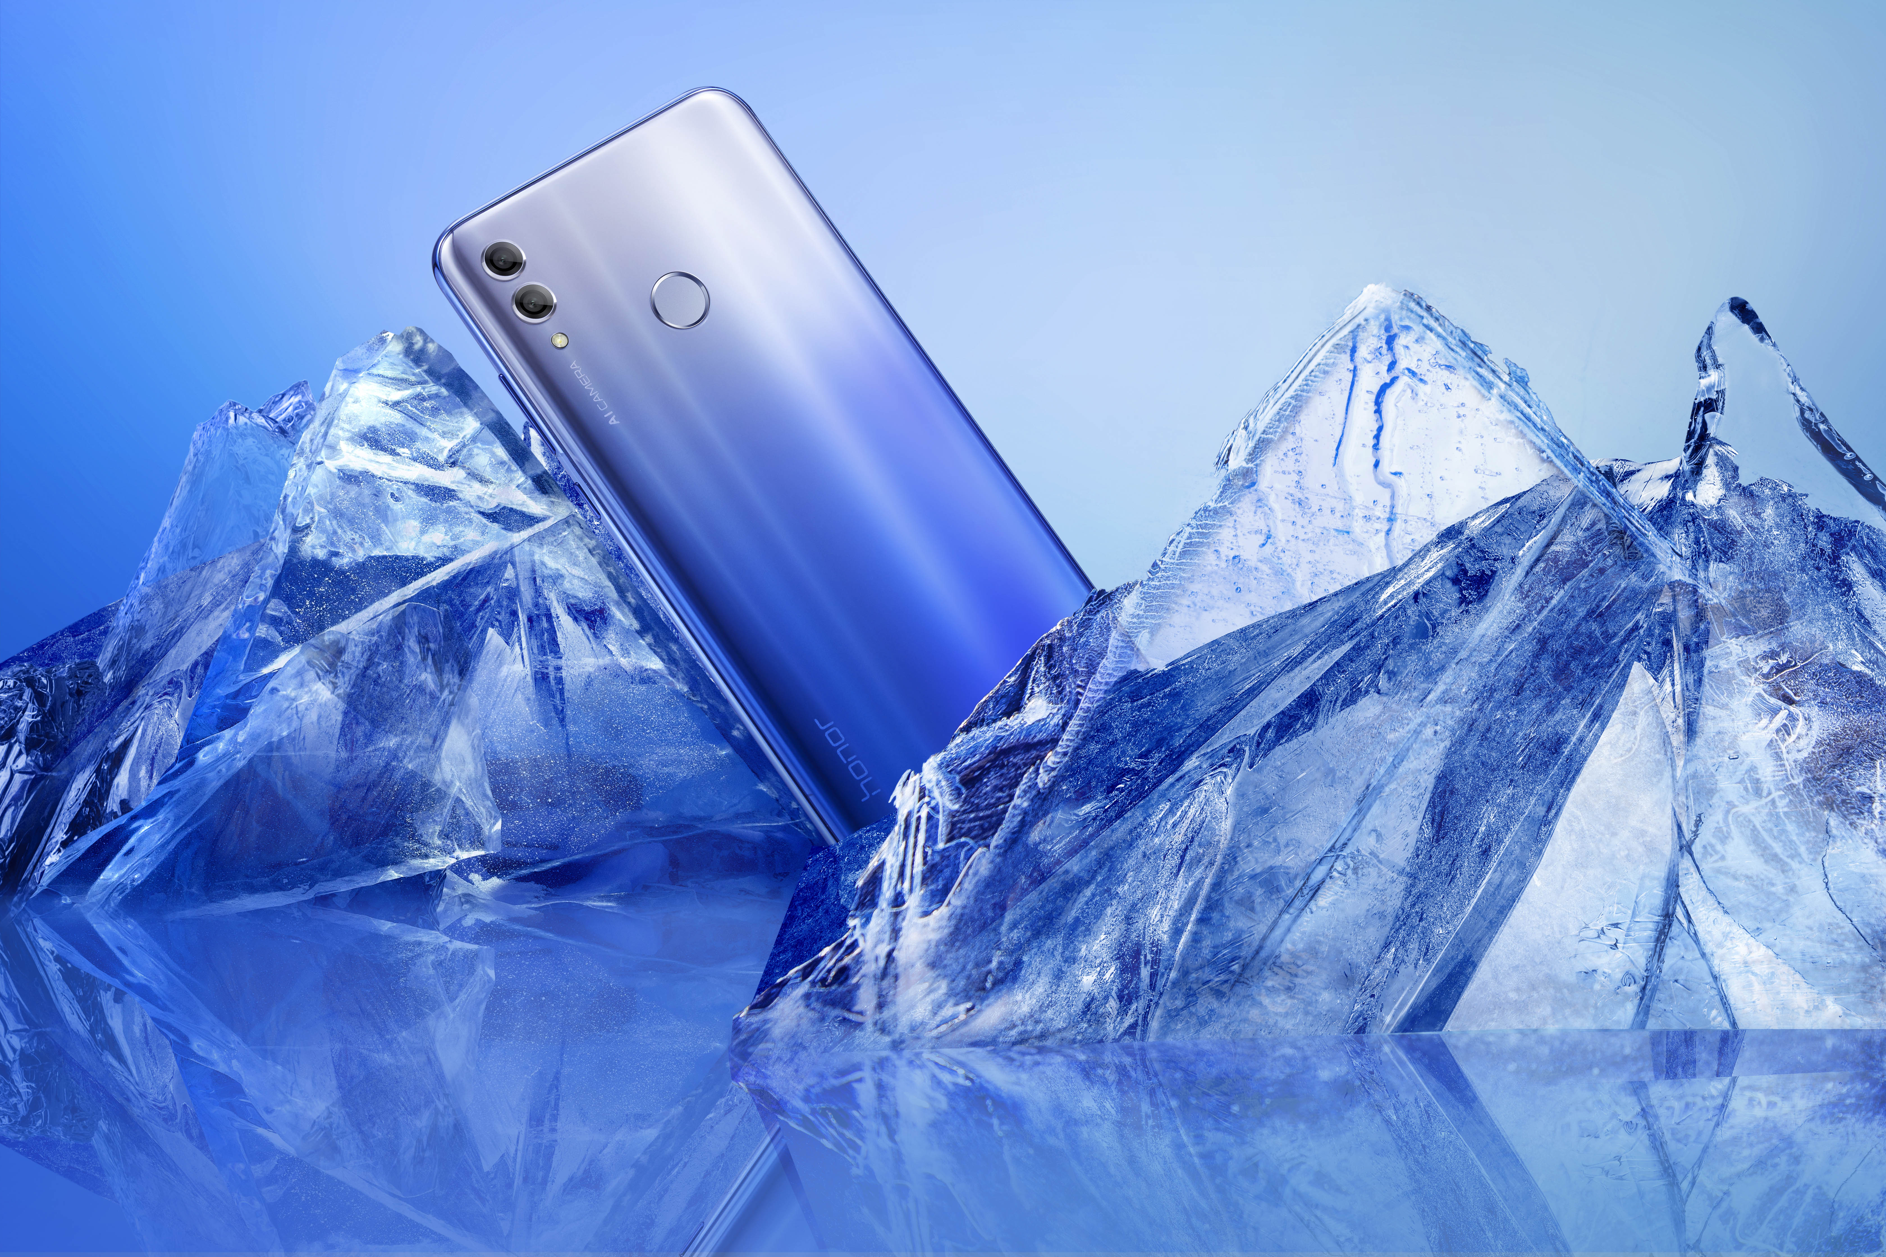
Belgique, 11 janvier 2019 – HONOR dévoile aujourd’hui son tout nouveau bijou de technologie, le HONOR 10 Lite, équipé d’un appareil photo frontal de 24 Mpx piloté par une intelligence artificielle (IA). Disposant d’EMUI 9.0 (sur Android 9), le HONOR 10 Lite offre un très haut niveau de performances, pour le prix de 229,99€. Ce smartphone est un condensé de puissance dans un écrin mince et élégant, doté d’une fine encoche où se loge l’appareil photo. Pour couronner le tout, le HONOR 10 Lite est disponible dans de tout nouveaux coloris irisés, pour un design toujours plus ravissant.
La photographie Selfie qui gagne en intelligence
Fruit de l’expertise de la marque HONOR, ce smartphone est équipé d’un appareil photo haute performance qui repousse une fois encore les limites de la technologie. Parfait pour la prise de Selfies avec ses 24Mpx à l’avant, l’IA détecte en temps réel le sujet visé parmi différents scénarios, et son algorithme identifie instantanément l’environnement, ce qui permet à l’appareil photo d’ajuster automatiquement les réglages en modifiant le temps d’exposition.

Les appareils photo du HONOR 10 Lite ne craignent pas la faible luminosité grâce à la technologie 4-en-1 de fusion de la lumière ; l’appareil photo présent sur la façade avant est par ailleurs doté de la reconnaissance faciale en 3D et peut éclairer un portrait en grâce à 5 niveaux de luminosité différents.

Le design épuré du HONOR 10 Lite
Le HONOR 10 Lite se targue d’un écran HD FullView 6.21” doté d’une encoche arrondie qui lui permet d’afficher un rapport écran/corps dépassant les 90 %.

Sa façade arrière comporte huit couches de matériaux brillants produisant un effet de scintillement. Le smartphone existe dans trois coloris, à savoir le tout nouveau Sky Blue, venu s’ajouter aux incontournables Sapphire Blue et Midnight Black.

« Le HONOR 10 Lite réussit le pari de la fusion entre la photographie basée sur une IA et un design exceptionnel, offrant aux utilisateurs du monde entier le meilleur appareil pour les selfies », souligne Michael Pan, Président de HONOR Europe de l’ouest. « Cet appareil représente un nouveau pas en avant pour HONOR, dont la raison d’être est de mettre à la portée d’un très large public mondial des produits qui donnent le ton sur le marché ».

Prix et disponibilité
Honor est distribué en Belgique par TechData. Proposé au prix conseillé de 229,99€, le HONOR 10 Lite est disponible dans les modèles Sky Blue, Sapphire Blue, et Midnight Black, en version 64 Go de stockage et 3 go de RAM à partir d’aujourd’hui auprès Coolblue, Vanden Borre, Fnac, Exellent et Selection. Chez Coolblue, Vanden Borre, Fnac et Exellent les premiers clients reçoivent un HONOR Sportband (Honor Band 4 Running, d’une valeur de 59,99€).
A propos d’Honor
Honor est la marque de smartphones numéro un en ligne. Elle s’est imposée en proposant les meilleures technologies et innovations à un prix attractif. Créée pour répondre aux besoins des jeunes, ses produits sont optimisés et conçus pour l’utilisation d’internet. Basée sur la communauté, Honor encourage les jeunes à essayer des nouvelles manières de vivre, et les incite à accomplir leurs rêves.
Pour plus d’information, visitez la page Facebook ou le compte Twitter de Honor :
https://www.facebook.com/honorwesterneurope
https://twitter.com/HonorEU
https://www.instagram.com/honorEU
https://www.youtube.com/honorwesterneurope

Information presse:
Sandra Van Hauwaert, Square Egg Communications, sandra@square-egg.be, GSM 0497 251816.

